USULAN PKM-GT

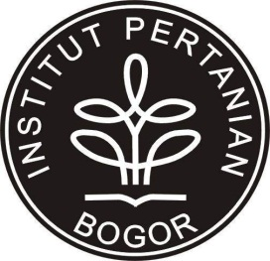

PROGRAM KREATIVITAS MAHASISWA

RANCANGAN MESIN PEMOTONG TEBU SEDERHANA
SEBAGAI UPAYA PENINGKATAN PRODUKTIVITAS TEBU

BIDANG KEGIATAN:
PKM-GT

DISUSUN OLEH:
MILA SITI AMALIA F14052296
INSAN PRAMANA F14052324

INSTITUT PERTANIAN BOGOR
BOGOR
2009
HALAMAN PENGESAHAN

- Judul Kegiatan : Rancangan Mesin Pemotong Tebu Sederhana
Sebagai Upaya Peningkatan Produktivitas Tebu Indonesia
- Bidang Kegiatan: ( )PKM- AI ( )PKM- GT
- Ketua Pelaksana Kegiatan:
- Nama Lengkap :Mila Siti Amalia
- NIM : F14052296
- Jurusan : Teknik Pertanian
- Universitas/ Institut/Politeknik : Institut Pertanian Bogor
- Alamat Rumah dan No. Telp./Hp : Jln. Bratayudha blkng No. 92 Garut
- Alamat email : just_antiquea@yahoo.co.id
- Anggota Pelaksana Kegiatan/Penulis : 2 orang
- Dosen Pendamping
- Nama Lengkap dan Gelar : Dr. Ir. Desrial, M.Eng
- NIP : 131 956 693
- Alamat Rumah dan No.Telp./Hp :
________,_________
Menyetujui
Ketua Jurusan/ Program Studi Ketua Pelaksana
Pembibimbing Unit Kegiatan
Kegiatan Mahasiswa
(__________________) (_______________)
NIP NIM.
Pembantu atau Wakil Rektor
Bidang Kemahasiswaan/ Dosen pendamping
Direktur Politeknik/
Ketua Sekolah Tinggi,

(_________________) (_________________)
NIP. NIP

KATA PENGANTAR

Puji dan syukur penulis ucapkan kehadirat Allah SWT atas berkat, rahmat, dan karunia-Nya sehingga Karya Tulis yang berjudul “Rancangan Mesin Pemotong Tebu Sederhana sebagai Upaya Peningkatan Produktivitas Tebu Indonesia” dapat diselesaikan. Dalam karya tulis ini penulis mencoba menjelaskan tentang gagasan atau rancangan yang diajukan sebagai suatu pemecahan masalah yang terjadi pada kegiatan pemanenan tebu yang mengakibatkan produktivitas tebu menurun.
Tebu merupakan bahan baku pembuatan gula yang saat ini kebutuhannya semakin meningkat namun tak sejalan dengan produktivitas tebu yang semakin menurun. Berdasarkan analisis yang dilakukan, penyebab utananya adalah karena adanya masalah dalam kegiatan pemanenan tebu. Maka sudah menjadi suatu keharusan bagi penulis untuk ikut berpartisipasi memecahkan masalah tersebut. Oleh karena ini, dengan adanya rancangan mesin ini, penulis berharap masalah ini dapat segera terselesaikan karena menyangkut orang banyak.
Penulis mengucapkan terima kasih kepada semua pihak yang telah membantu dalam pelaksanaan dan sekaligus penyusunan Karya Tulis ini. Penulis juga berharap karya tulis ini dapat bermanfaat bagi semu pihak
Kritik dan saran yang membangun sangat diharapkan oleh penulis, agar karya tulis ini dapat lebih bermanfaat ke depannya.
Bogor, 5 Maret 2009

Penulis

DAFTAR ISI
KATA PENGANTAR iii
DAFTAR ISI iv
DAFTAR GAMBAR v
DAFTAR TABEL vi
DAFTAR LAMPIRAN vii
RINGKASAN viii
I. PENDAHULUAN 1
A. Perumusan Masalah 1
B. Uraian Singkat 2
C. Tujuan dan Manfaat 3
1. Tujuan 3
2. Manfaat 3
II. TELAAH PUSTAKA 4
A. Tebu 4
B. Pemanenan Tebu 5
C. Proses Perancangan Teknik 9
III. METODE PENULISAN 10
IV. ANALISIS DAN SINTESIS 11
A. Analisis 11
B. Sintesis 12
V. KESIMPULAN DAN SARAN 15
A. Kesimpulan 15
B. Saran 15
DAFTAR PUSTAKA 16
DAFTAR RIWAYAT HIDUP 17
LAMPIRAN 25

DAFTAR GAMBAR
Gambar 1. Chopper harvester 7

DAFTAR TABEL
Tabel 1. Perbedaan penggunaan wholestalk harvester dan chopper harvester 8

DAFTAR LAMPIRAN
Lampiran 1. Gambar Piktorial 26
Lampiran 2. Gambar Tampak Depan 27
Lampiran 3. Gambar Tampak Atas 28
Lampiran 4. Gambar Tampak Samping 29
Lampiran 5. Gambar Detail Pisau 29
Lampiran 6. Gambar Sistem Transmisi 30
Lampiran 7. Gambar Detail Rangka 31

RINGKASAN

Tanaman tebu adalah tanaman utama sebagai bahan baku pembuatan gula di Indonesia. Sebelum dapat diproses menjadi gula, tanaman tebu terlebih dahulu harus melalui proses budidaya yang panjang. Tahapan budidaya yang harus dilakukan antara lain: Pembibitan, Persiapan lahan, Penanaman dan Pemeliharaan. Setelah berusia 12 – 13 bulan, tanaman tebu sudah dapat dipanen dan diangkut ke pabrik untuk diproses menjadi gula atau biasa disebut dengan kegiatan Pemanenan atau pemanenan. Kegiatan pemanenan dapat dilakukan dengan manual ataupun mekanis. Cara tebang manual biasanya dilakukan oleh buruh penebang yang didatangkan dari masyarakat sekitar pabrik maupun luar daerah dengan menggunakan parang atau sabit, dilakukan dengan cara membungkuk agar dapat memotong tebu sedekat mungkin dengan permukaan tanah. Sedangkan cara panen mekanis biasanya dilakukan dengan mengoperasikan sebuah cane harvester di lahan yang akan dipanen. Penggunaan mesin tentu saja akan mepermudah dan mempercepat waktu panen daripada cara manual tetapi bila ditinjau lebih jauh, penggunaan mesin juga mempunyai beberapa kerugian yaitu biaya operasional, perawatan, perbaikan yang tinggi dan kompleks, selain itu dampak lainnya adalah terjadi pemadatan tanah di lahan sehingga akan terjadi kesulitan pada saat pengolahan tanah selanjutnya dan membuat tanah rusak.

Kegiatan pemanenan yang biasa dilakukan di sebagian besar perkebunan tebu di Indonesia dilakukan dengan manual. Pada kegiatan pemanenan inilah yang menentukan banyak sedikitnya tebu yang dapat diangkut ke pabrik. Hal ini bukan karena kurangnya transportasi yang dimiliki oleh pabrik melainkan karena tebu masih banyak tertinggal di lahan yang disebabkan pemotongan batang tebu yang terlalu tinggi dari permukaan tanah. Tertinggalnya tebu di lahan bukan disengaja melainkan tebu-tebu tersebut adalah tebu sisa tebangan yang masih cukup tinggi, yaitu berkisar 10 – 30 cm. Sisa tebangan ini diakibatkan oleh penebang yang tidak cermat dalam melakukan penebangan. Penyebab ketidakcermatan ini antara lain: Penebang mengejar jumlah hasil pemotongan tebu sebanyak-banyaknya tanpa memperhatikan cara penebangan dan penebang tidak bersedia membungkuk terlalu rendah saat menebang karena akan cepat letih. Kendala lain yang dihadapi pada panen manual adalah seringnya terjadi kecelakaan pada penebang yang diakibatkan oleh kelalaian penebang sendiri, seperti tidak menggunakan mesin pelindung diri dan menebang dengan buru-buru, selain itu penebang digigit hewan liar di sekitar rumpun tebu. Dari kendala-kendala menyebabkan munculnya permasalahan utama, yaitu produktivitas pemanenan yang semakin menurun.

Kendala tersebut harus segera ditangani, karena jika dibiarkan kebutuhan gula nasional semakin tidak terpenuhi.Untuk menyelesaikan permasalahn tersebut ada suatu pemecahan masalah yang dapat dilakukan, yaitu adanya sebuah mesin pemotong tebu sederhana yang fleksibel dapat memotong batang tebu dengan ketinggian yang diharapkan, dapat dioperasikan oleh semua operator dengan mudah sehingga tidah membutuhkan kemampuan yang tinggi, dapat dioperasikan sesuai dengan kondisi lahan tebu, dapat merebahkan batang tebu yang telah dipotong agar tidak mengenai operator, sehingga operator dalam posisi aman, harga mesin terjangkau oleh perusahaan industri gula, dan mudah dalam hal operasional, perwatan dan perbaikannya. Mesin pemotong seperti ini masih jarang digunakan dan bahkan belum banyak tersedia di pasaran. Karena itulah juga diperlukan sebuah perancangan mesin pemotong tebu sederahana yang sesuai dengan kebutuhan pada saat penebangan. Mesin yang dirancang melaui tahapan proses perancangan teknik, agar hasil rancangan tersebut sesuai dengan yang diharapkan. Adapun tahapan proses perancanga teknik tersebut adalah identifikasi kebutukan, definisi permasalahan, pengumpulan infornasi, konseptualisasi, evaluasi dan komunikasi hasil. Dalam tahapan konseptualisasi ada dua bagian yang dilakukan yaitu rancangan fungsional dan rancangan struktural. Rancangan fungsional mencakup fungsi apa saja yang ada pada mesin, antara lain: fungsi pemotongan, fungsi sumber tenaga, fungsi perebah, fungsi fleksibilitas pemotongan, fungsi mobilitas, fungsi transmisi tenaga dan fungsi kekuatan/rangka. Sedangkan rancangan struktural mencakup komponen yang digunakan untuk memenuhi fungsi-fungsi yang ada, antara lain: pemotong menggunakan pisau berdiameter 30 cm, sumber tenaga menggunakan motor bakar bensin 2 tak 1.5 Hp, perebah menggunakan plat besi yang permukaannya licin dan posisnya miring ke bagian belakang, mobolitas yaitu melengkapi mesin dengan dua roda yang bebas, transmisi dari motor ke pisau pemotong dengan menggunakan fleksibel kopling dan kerangka menggunakan pipa baja berdiameter 1” dan 1.5” dengan kendali operator disebelah kanan mesin.

Rancangan mesin pemotong tebu sederhana ini bermanfaat selain untuk perusahaan-perusahaan juga sebagai bahan referensi mesin pemotong tebu yang lain. Oleh karena itu, sangat diharapkan dengan adanya rancangan mesin ini dapat diproduksi dan diaplikasikan sesuai kebutuhan pemanenan tebu di lapangan.

- PENDAHULUAN

- Perumusan Masalah
Tebu merupakan salah satu komoditas penting dalam agribisnis pertanian dimana lebih dari setengah produksi gula dunia berasal dari tebu (Mubyarto dan Daryanti, 1994). Produktifitas tanaman tebu yang dicapai di Indonesia adalah 49.24 ton/ha (Anonim, 1996), dan belum cukup untuk memenuhi kebutuhan perkapitanya, yaitu 12 kg/orang/tahun.
Kebutuhan gula nasional meningkat dari tahun ke tahun disebabkan karena pertambahan jumlah penduduk, meningkatnya kebutuhan industri makanan dan minuman serta kebutuhan ekspor yang tidak boleh dilupakan. Meningkatnya kebutuhan gula nasional ini harus diimbangi dengan peningkatan produksi gula dengan peningkatan produktivitas tebu sebagai bahan baku gula.
Kebutuhan gula yang tidak tercukupi dikarenakan adanya beberapa permasalahan dalam kegiatan budidaya tebu yang berdampak pada berkurangnya produktivitas tebu, salah satu masalahnya adalah pada saat panen. Saat panen adalah saat kritis dimana akan ada banyak pangkal bawah batang tebu (tunggak) yang tertinggal karena pemotongan saat pemanenan tidak sampai pada pangkal bawah batang tebu, padahal pangkal batang tebu bagian bawah memiliki kandungan sukrosa yang paling tinggi.
Pemanenan tebu dapat dilakukan secara mekanis atau manual. Pada umumnya, pemanenan tebu di Indonesia dilakukan secara manual karena keterbatasan dalam menggunakan mesin atau mesin pemanen mekanis. Namun pemanenan secara manual pun menghadapi kendala yaitu kondisi fisik penebang yang tidak stabil, sehingga akan menemukan suatu titik lelah dan akan berpengaruh pada hasil tebangannya.
Di negara lain telah dikembangkan mesin pemotong tebu mekanis dan bahkan telah diterapkan di Indonesia tapi karena mahalnya biaya operasional, perawatan dan perbaikan untuk mesin tersebut maka mesin tidak dapat digunakan karena akan meningkatkan biaya produksi gula. Di Indonesia juga telah dikembangkan mesin pemotong tebu mekanis yang memodifikasi traktor tangan, dimana mesin pemotong mekanis ini merupakan traktor tangan yang ditambahkan pisau jenis cutter bar di depannya yang digerakkan menggunakan tenaga PTO traktor. Selain itu ada juga modifikasi lain yaitu berupa traktor tangan yang ditambahkan pisau jenis silinder didepannya yang juga digerakkan menggunakan tenaga PTO traktor. Tetapi pada kenyataannya mesin-mesin tersebut belum banyak digunakan oleh perkebunan-perkebuna gula di Indonesia karena harga dan biaya produksinya mahal. Selain itu, kekurangan lainnya adalah pada kinerja fungsional yaitu pisau tidak dirancang adjustable atau dapat diatur ketinggian pisaunya sehingga pada kondisi tidak rata atau pada lahan miring masih terjadi kecenderungan batang tertinggal di lahan lebih dari 5 cm. Oleh karena itu dibutuhkan suatu mesin atau metode baru yang dapat mengurangi jumlah tebu tertinggal di lahan ini, mudah dalam pengoperasiannya, murah untuk diproduksi, adjustable serta egonomis.

Dengan demikian perumusan masalah yang akan diangkat dalam karya tulis ini adalah :
- Bagaimana meningkatkan produktivitas tebu yang menurun dan stabilitas kerja pemanen yang kurang maksimal dengan mendesain suatu mesin yang dapat dioperasikan operator secara individu untuk mengurangi beban keletihan yang terjadi saat pemanenan secara manual.
- Bagaimana meminimalkan waktu panen manual yang lebih lama dibanding pekerjaan secara mekanis
- Bagaimana bentuk desain mesin pemotong tebu yang dapat melindungi operator dari tebu yang telah dipotong.
- Bagaimana mendesain mesin pemotong tebu yang memiliki struktur yang dapat memudahkan operator dalam proses pemotongan.
- Uraian Singkat
Gagasan ini adalah berupa rancangan mesin pemotong tebu yang sederhana, mudah, murah dan hemat yang dapat membantu memudahkan kegiatan pemanenan tebu di lahan tebu. Sesuai dengan kondisi tebu dan lahan tebu, mesin pemotong tebu ini dirancang dengan ketinggian 180 cm dari permukaan tanah dan lebarnya 80 cm, sedangkan tinggi pisau dari permukaan guludan 33 cm. Mesin ini tersusun dari beberapa komponen, yaitu rangka yang terbuat dari besi, pisau pemotong yang terbuat dari baja berdiameter 30 cm, roda radial yang berdiameter 65 cm, sumber penggerak motor bakar bensin 2 tak 1.5 hp, sistem transmisi kopling fleksibel, dan yang terakhir perebah jatuhan tebu yang tingginya 150 cm dari poros roda.
- Tujuan dan Manfaat
- Tujuan
Tujuan dari rancangan mesin pemotong tebu ini adalah;
- Menemukan rancangan mesin pemotong tebu yang sesuai kebutuhan sehingga dapat meningkatkan produktivitas tebu
- Menentukan komponen dan bahan pada mesin pemotong tebu sederhana
- Mendesain mesin agar mudah dalam pengoperasian, perawatan dan perbaikan.
- Manfaat
Manfaat yang ingin dicapai melalui penulisan ini adalah:
  - Bagi Penulis
Karya Tulis ini diharapkan dapat memberikan manfaat dan kegunaan kepada penulis sebagai bentuk tanggung jawab dalam meningkatkan kepekaan, pengamatan, mempelajari, mencari, menanggapi, dan memberikan solusi terhadap permasalahan sosial yang ditemui dalam kehidupan sehari-hari di masyarakat.
  - Bagi Mahasiswa Lainnya
Karya Tulis ini diharapkan dapat membantu mahasisiwa untuk memberikan informasi-informasi yang dibutuhkan yang terkait dengan judul yang diangkat sebagai gambaran untuk melaksanakan karya tulis lainnya.
  - Bagi Pemerintah atau Pihak yang Terkait
Penulis berharap dapat memberikan masukan kepada pemerintah serta pihak-pihak yang terkait (perusahaan industri gula) dalam upaya meningkatkan kembali produktifitas tebu sehingga kebutuhan gula nasional terpenuhi.
- TELAAH PUSTAKA

- Tebu
Tebu (Saccharum officinarum L.) termasuk dalam suku rumput-rumputan (Poaceae) seperti halnya jagung, padi dan sebagainya, namun memiliki kekhasan tersendiri, yaitu memiliki kemampuan untuk memproduksi gula dan menyimpannya di bagian batang. Tanaman ini dapat tumbuh di daerah beriklim tropis. Umur tebu sejak ditanam sampai dapat dipanen mencapai kurang lebih 12 – 13 bulan. Di Indonesia tebu banyak dibudidayakan di pulau Jawa dan Sumatra. Tebu memiliki sifat mekanis:
- Batang memiliki ikatan tungal dengan 5 atom karbon dan 1 atom oksigen, dimana ikatan kimia ini mendominasi sebagian besar batang tebu sehingga batang tebu keras dan licin.
- Lapisan lignin di batang tebu, dapat dipatahkan dengan satu kali tebasan parang dengan panjang 50 cm dan lebar 13 cm, terbuat dari besi baja.

Berdasarkan hasil kegiatan praktek lapangan, diketahui diameter tebu 3-6 cm, dengan ketinggian batang tebu 1.5-2.5 m. Tebu tersebut tumbuh diatas guludan (alur tanah) yang lebarnya 70-80 cm, dan ketingian guludan 28-30 cm.
Tanaman tebu dapat dibedakan menjadi dua golongan, yaitu tanaman tebu pertama (Plant Cane, PC) dan tanaman keprasan (Ratoon, RT). Plant Cane adalah tanaman tebu yang ditanam langsung dari bibit hasil kebun bibit. Sedangkan ratoon adalah tanaman tebu yang merupakan hasil pertumbuhan ulang dari tanaman tebu sebelumnya (keprasan). Ratoon ini dapat dilakukan hingga tiga kali ulangan jika produksinya masih diatas atau sama dengan 70 ton/ha. Budidaya tanaman ratoon dihentikan jika tanaman mulai terjangkit hama penyakit dan gap (jarak dari satu rumpun tebu ke rumpun tebu yang lain) yang timbul sudah terlalu jauh sehingga produktivitasnya rendah. (PG Jatitujuh, 2008)
Tebu dapat dibudidayakan pada lahan kering maupun lahan basah. Mayoritas penanaman tebu di Indonesia dilakukan pada lahan kering. Ada beberapa tahapan dalam kegiatan budidaya tebu, yaitu persiapan, pembibitan, persiapan lahan, penanaman, pemupukan, pemeliharaan dan pemanenan. Pada tahapan-tahapan kegiatan budidaya tersebut terdapat dua tahapan yang kritis, yaitu Penanaman dan Pemanenan.
- Pemanenan Tebu
Kegiatan pemanenan tebu bertujuan untuk mengambil batang tebu sebanyak-banyaknya untuk kemudian diproses menjadi gula. Pemanenan tebu dilakukan pada saat tebu berumur 12 bulan, sesuai dengan jenis tebu yang ditanam. Pemanenan tebu dapat dilakukan dengan beberapa cara. Berdasarkan atas keadaan tebu yang ditebang, cara pemanenan tebu dapat dibedakan menjadi dua, yaitu pemanenan tebu hijau (green cane) dan pemanenan tebu bakar (burnt cane). Berdasarkan atas sumber tenaga utama yang digunakan, pemanenan tebu dapat dilakukan dengan tiga cara, yaitu pemanenan tebu secara manual, pemanenan tebu secara mekanis dan pemanenan tebu secara semi mekanis.

Pemanenan tebu hijau dilakukan secara langsung tanpa ada perlakuan lain terhadap tanaman tebu sebelum dipanen. Pemanenan tebu bakar dilakukan dengan terlebih dahulu membakar lahan tebu yang akan dipanen untuk menghilangkan tumbuhan lain selain tebu. Hal ini dilakukan untuk mempermudah penebang untuk masuk ke petak tebu dan menjaga keselamatan penebang pada saat memanen. Pemanenan tebu secara manual dilakukan dengan dua cara, yaitu: loose cane dan bundle cane. Hasil panen dengan cara loose cane berbentuk tebu lonjoran yang lepas dan dimuat ke kendaraan angkut menggunakan grab loader, cara ini biasa disebut dengan pemanenan semi mekanis. Sedangkan hasil panen dengan cara bundle cane berbentuk tebu lonjoran yang terikat dan dimuat ke kendaraan angkut menggunakan tenaga manusia.

Tahap pelaksanaan pemanenan tebu dengan cara loose cane (Soepardan, 1988):

Daun tebu kering (klaras) dibersihkan dan diletakkan dalam satu barisan

Pangkal batang tebu di permukaan tanah dipotong

Pucuk batang tebu dipotong

Potongan batang tebu ditumpuk pada satu barisan; umumnya 4 atau 6 deretan tebu yang telah ditebang disusun menjadi satu deretan melintang.

Tahap-tahap pemanenan tebu dengan cara bundle cane adalah sama dengan cara loose cane, perbedaannya terletak pada potongan batang-batang tebu yang diikat dengan jumlah tertentu kemudian disusun pada suatu barisan. Kapasitas lapang pemanenan tebu secara manual umumnya sebesar 0.0025 ha/jam/orang. Apabila dalam satu hari bekerja selama delapan jam maka akan diperoleh luasan tebu panen sebesar 0.02 ha, atau ± 1.6 ton tebu panen/hari/orang (TCH ± 80 ton/ha). Pabrik gula yang mempunyai areal tebu panen seluas 15 000 ha, maka akan diperlukan 750 000 hari-orang pemanen tebu. Apabila waktu panen selama 180 hari maka setiap hari kerja diperlukan ± 4.167 orang pemanen tebu. Kondisi ini telah memicu penggunaan mesin panen tebu yang mempunyai kapasitas tebang lebih besar.

Faktor-faktor yang menyebabkan dilakukannya pemanenan tebu secara mekanis menggunakan mesin panen tebu (sugarcane harvester), adalah:

Kesulitan memperoleh tenaga kerja tebang tebu karena adanya persaingan memperoleh tenaga kerja tebang tebu, terutama untuk pabrik gula di daerah yang jarang penduduknya

Tenaga kerja tebang tebu hanya bekerja selama ± 8 jam/hari pada siang hari, sedangkan mesin panen tebu dapat bekerja selama 24 jam/hari

Kapasitas tebang mesin panen tebu jauh lebih besar dibanding tenaga kerja tebang tebu

Waktu panen tebu yang optimum umumnya relatif singkat sehingga penggunaan mesin panen tebu (sugarcane harvester), terutama pada daerah dengan tenaga kerja terbatas, akan dapat membantu menyelesaikan kegiatan pemanenan tebu pada waktu yang telah ditentukan, sehingga susut tebu atau gula dapat dikurangi (Abreu et al., 1980).

Faktor-faktor yang ditimbulkan oleh keadaan lahan tempat mesin panen tebu dioperasikan yang mempengaruhi efisiensi waktu dan biaya pemanenan, diantaranya adalah:

Kemiringan lahan

Pola kebun

Tinggi dan panjang guludan

Kebersihan lahan dari benda-benda yang dapat mengganggu kinerja mesin.

Wholestalk harvester memotong tebu pada pangkal batang dekat permukaan tanah, kemudian dibawa ke belakang dan disusun di atas guludan. Dengan demikian, tebu hasil panen masih berupa lonjoran batang tebu (utuh) yang diletakkan di atas permukaan tanah. Tebu hasil panen dengan cara seperti ini sering tercampur kotoran (tanah) pada saat pemuatannya ke mesin angkut yang akan membawanya ke pabrik. Chopper harvester memotong tebu berupa potongan-potongan berukuran pendek. Tebu yang sudah dipotong pada pangkal batangnya akan dipotong lagi menjadi potongan-potongan lebih pendek yang disebut billet dengan ukuran 20 – 40 cm (Gentil dan Ripolli, 1977).

Proses yang terjadi di dalam suatu unit mesin panen tebu chopper harvester secara umum dapat dijelaskan sebagai berikut (Deacon, 1986):

Merebahkan batang-batang tebu dalam suatu barisan ke dalam bagian pemotong batang tebu

Memotong pucuk batang tebu dan memotong batang tebu di permukaan tanah

Menggoncang batang tebu supaya terlepas dari tanah dan pasir yang menempel

Memotong batang-batang tebu menjadi billet

Membawa billet menggunakan conveyer

Membuang sampah (trash) dan material yang ringan

Memuat billet ke kendaraan angkut.

Aliran potongan batang-batang tebu dan material-material yang terbawa dalam proses pemanenan tebu di dalam mesin panen tebu (chopper harvester) dapat dilihat dalam Gambar 1. Pada Tabel 1 diperlihatkan perbedaan penggunaan dan hasil panen tebu menggunakan kedua jenis mesin panen tebu tersebut.

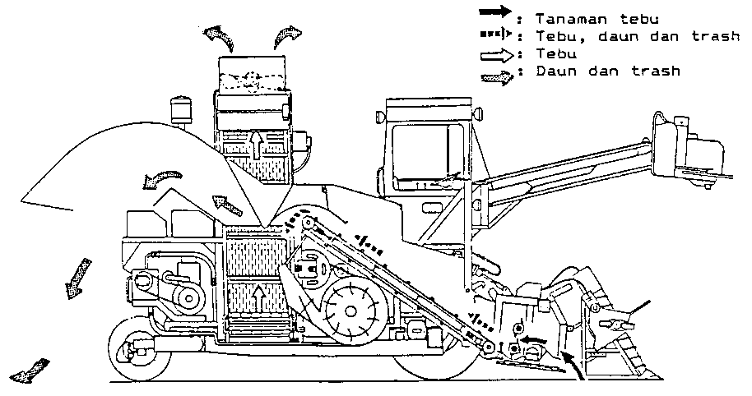
Pemanenan tebu di Indonesia sebagian besar masih dilakukan secara manual dengan bundle cane yaitu dengan cara memotong batang tebu dengan menggunakan mesin potong tradisional berupa sabit atau parang. Pemanenan manual ini dilakukan dengan memotong batang tebu, kemudian membersihkan daun kering dan daun hijau dan batang tebu diletakkan dalam satu alur dan diikat. Proses pemanenan tebu secara manual atau tradisional membutuhkan tenaga kerja atau buruh yang relatif lebih banyak dengan kapasitas kerja yang rendah. Hal ini dikatakan rendah karena biasanya tebu yang tertinggal di lahan masih banyak (tinggi). Selain pemanenan secara manual, beberapa perkebunan tebu di Indonesia sebenarnya sudah memakai mesin panen tebu (cane harvester) tetapi biaya operasional dari mesin tersebut sangat tinggi sehingga banyak perusahaan beralih kembali ke pemanenan manual.

Gambar 1. Chopper harvester
Tabel 1. Perbedaan penggunaan dan hasil panen tebu menggunakan wholestalk harvester dan chopper harvester
Indikator | Wholestalk Harvester | Chopper Harvester
Proses pemanenan tebu | Memotong tebu pada pangkal batang dekat permukaan tanah, kemudian dibawa ke belakang dan disusun di atas guludan | Tebu yang sudah dipotong pada pangkal batangnya akan dipotong lagi menjadi potongan-potongan lebih pendek
Ukuran batang tebu panen | Lonjoran (batang tebu utuh) | Potongan-potongan pendek
Kebersihan batang tebu panen | Tercampur kotoran (tanah) | Hampir tidak tercampur kotoran
Kapasitas angkut kendaraan pengangkut batang tebu panen | Lebih rendah | Lebih tinggi
Lama waktu tunggu setelah dipanen sebelum digiling | Lebih dari 24 jam | Kurang dari 16 jam
Aplikasi | Cocok untuk lahan tebu berproduktivitas sedang, tanaman tebu tegak, dan areal lahan berukuran sempit | Cocok untuk lahan tebu berproduktivitas tinggi, tanaman tebu tegak dan rebah, dan areal lahan berukuran lebar

Pemanenan tebu di Indonesia sebagian besar masih dilakukan secara manual dengan bundle cane yaitu dengan cara memotong batang tebu dengan menggunakan mesin potong tradisional berupa sabit atau parang. Pemanenan manual ini dilakukan dengan memotong batang tebu, kemudian membersihkan daun kering dan daun hijau dan batang tebu diletakkan dalam satu alur dan diikat.

Proses pemanenan tebu secara manual atau tradisional membutuhkan tenaga kerja atau buruh yang relatif lebih banyak dengan kapasitas kerja yang rendah. Hal ini dikatakan rendah karena biasanya tebu yang tertinggal di lahan masih banyak (tinggi). Selain pemanenan secara manual, beberapa perkebunan tebu di Indonesia sebenarnya sudah memakai mesin panen tebu (cane harvester) tetapi biaya operasional dari mesin tersebut sangat tinggi sehingga banyak perusahaan beralih kembali ke pemanenan manual.

- Proses Perancangan Teknik
Perancangan adalah suatu kegiatan yang berhubungan dengan gabungan antara ilmu dan seni, dimana ilmu dapat dipelajari melalui teknik dan prosedur. Sedangkan seni dapat dipelajari melalui penghayatan. Selain itu dalam perancangan ini dilakukan kegiatan analisis dan sintesis, dimana analisis adalah memecah permasalah menjadi bagian-bagian yang lebih kecil. Sedangkan sintesis adalah menggabungkan elemen-elemen suatu pemecahan masalah menjadi suatu kesatuan yang operasional. Proses perancangan adalah tahapan-tahapan yang harus dilakukan untuk merancang suatu pemecahan masalah. Adapun tahapan-tahapan tersebut adalah:
- Identifikasi kebutuhan
Identifikasi kebutuhan dilakukan dengan mengidentifikasi setiap kebutuhan yang biasanya timbul karena adanya ketidakpuasan. Ada tiga hal yang biasanya diidentifikasi yaitu analisis konsumen, analisis lingkungan persaingan dan analisis kendala institusional.
- Definisi permasalahan
Definisi permasalahan adalah perumusan formal tentang masalah apa yang akan dipecahkan melalui perancangan.
- Pengumpulan Informasi
Pengumpulan informasi sebagian besar didapatkan langsung dari suatu perusahaan yang mengolah tebu menjadi gula yaitu PT PG Rajawali II unit PG Jatitujuh, Majalengka. Informasi ini terpercaya karena didapat langsung dari kegiatan di lapangan. Namun tentunya informasi ini belum cukup untuk menunjang suatu pemecahan masalah, sehingga informasi lainnya didapat dari literatur baik itu buku, internet maupun yang lainnya.
- Konseptualisasi
Konseptualisasi adalah penentuan unsur atau elemen, mekanisme, proses atau konfigurasi yang memenuhi kebutuhan. Dalam konseptualisasi desain ada beberapa tahapan, yang pertama desain konseptual (feasibility study) yaitu desain yang menunjukkan konsep dari mesin atau mesin yang akan dirancang atau biasa disebut rancangan fungsional. Yang kedua adalah desain awal (preliminary design), yaitu desain dibuat dengan menampilkan gabungan keseluruhan rancangan fungsional. Yang ketiga adalah rancangan detail, yaitu rancangan yang menunjukkan gambaran struktural secara detail atau biasa disebut dengan rancangan struktural.
- Evaluasi
Evaluasi adalah proses dimana rancangan yang dihasilkan harus dicek kembali berdasarkan sense, analisis dimensi dan optimasi.
- Komunikasi hasil
Komunikasi hasil adalah cara untuk menyampaikan rancangan kepada orang lain atau kelompok. Komunikasi hasil dapat dinyatakan dalam beberapa bentuk, diantaranya gambar teknik, processing sheet, laporan dan presentasi.

- METODE PENULISAN
Penulisan karya tulis ini dilakukan dengan metode perancangan teknik, yaitu dengan melakukan tahapan proses perancangan teknik dari mulai identifikasi kebutuhan, definisi permasalahan, pengumpulan informasi, konseptualisasi, evaluasi dan komunikasi hasil. Setelah itu baru perancangan ini dituangkan dalam bentuk tulisan dan gambar. Adapun semua bahan, informasi atau data-data yang dicantumkan dalam penulisan karya tulis ini diperoleh dari data primer dan data sekunder. Data primer adalah data yang didapat langsung dari pihak bersangkutan, dalam hal ini adalah PT PG Rajawali II Unit PG Jatitujuh, Majalengka dan didapat ketika melaksanakan Praktek Lapangan. Adapun metode pencarian informasi yang digunakan adalah dengan metode wawancara dari satu pihak ke pihak yang lainnya dan survei langsung ke lapangan. Sedangkan data sekunder adalah data yang diperoleh dari hasil pemilihan referensi, baik itu dari buku, artikel, internet, ataupun referensi lainnya.

- ANALISIS DAN SINTESIS

  - Analisis
Berdasarkan hasil kegiatan di lapangan, terjadi permasalahan pada saat pemanenan tebu. Permasalahan tersebut diantaranya sisa tunggak tebu di lahan yang masih tinggi dan sering terjadinya kecelakaan yang dialami oleh penebang saat pemanenan. Selain itu harga operasional, perawatan dan perbaikan yang tinggi sehingga tidak memungkinkan dilakukan pemanenan secara mekanis dengan mesin yang kompleks.
Penebang bekerja di lahan selama ± 8 jam, yaitu pada selang waktu jam 7 pagi hingga jam 5 sore. Pekerjaan ini dilakukan secara terus-menerus dengan cara membungkuk meskipun sesekali diselinggi dengan waktu istirahat. Secara alamiah manusia akan mengalami penurunan aktifitas setelah beberapa lama bekerja dan biasa disebut dengan titik letih. Karena adanya penurunan aktifitas bekerja ini, maka akan mempengaruhi hasil kerjanya. Begitu pula yang terjadi pada pemanenan manual ini. Pada awal mereka bekerja, hasil penebangan masih bagus dimana pemotongan batang tebu dilakukan serendah mungkin atau sedekat mugkin dengan permukaan tanah. Namun setelah beberapa lama bekerja, penebang tersebut mengalami titik letih karena harus membungkuk cukup lama, dan pemotongan batang tebu pun menjadi tidak sesuai harapan.
Selain penurunan aktivitas, sistem pemberian upah pun secara tidak langsung mempengaruhi hasil pemanenan. Penebang menerima upah berdasarkan jumlah tebu yang ditebang, semakin banyak tebu yang ditebang pada saat itu maka upahnya pun akan semakin banyak. Penebang pun akhirnya berpikir untuk menebang tebu sebanyak-banyaknya tanpa memperhatikan tunggak yang tersisa. Dengan demikian hasil pemanenan pun menjadi tidak sesuai harapan.
Pada saat pemanenan manual ini, penebang juga jarang menggunakan mesin pelindung diri, mereka hanya menggunakan pelindung seadanya seperti sarung tangan dan sepatu bahkan ada yang sama sekali tidak menggunakan sarung tangan ataupun sepatu. Akibatnya pada saat pemanenan sering terjadi kecelakaan. Kecelakaan yang biasanya terjadi yaitu pada bagian kaki atau tangan penebang karena terkena ayunan parang.
Dilihat dari segi waktu, maka pemanenan manual ini kurang efisien. Dengan waktu yang cukup lama, hasil yang kurang sesuai dengan harapan dan caranya yang kurang aman, maka sebenarnya pemanenan manual ini kurang sesuai dan kurang efisien. Kalaupun pemanenan ini dilakukan secara mekanis, maka pihak perusahaan tidak sanggup dalam pemenuhan biaya operasional mesin untuk mesin yang sekomplek cane harvester. Demikian dibutuhkan suatu mesin yang mudah dalam pengoperasiannya, murah untuk diproduksi, adjustable serta egonomis.
Sisa tunggak yang tertinggal di lahan cukup banyak dan tinggi pemotongan pun beragam mulai dari 10 cm hingga 30 cm. Jika sisa tunggak-tunggak tersebut diakumulasikan maka akan terlihat bahwa masih banyak batang tebu yang tertinggal di lahan dimana hal tersebut berarti menurunkan produktivitas tebu.
  - Sintesis
Hasil dari analisis di atas menunjukkan adanya beberapa permasalahan yang membutuhkan pemecahan masalah. Bila dilakukan tahapan proses perancangan teknik, maka akan didapat suatu pemecahan masalahnya. Salah satu pemecahan masalahnya adalah dengan penggunaan sebuah mesin pemotong tebu yang sederhana, murah dan hemat yang dapat mengatasi atau mengurangi resiko dari permasalahan yang timbul.
Berikut hasil proses perancangan teknik, yaitu hasil identifikasi adalah perusahaan membutuhkan suatu mesin pemotong tebu yang mudah dan murah untuk digunakan, sesuai dengan kondisi lahan dan secara tidak langsung dapat meningkatkan produktivitas tebu. Mesin ini akan digunakan secara kontinyu pada setiap pemanenan tebu, sehingga harus dirancang sebaik mungkin agar dapat meminimalisir kerusakan pada saat akan digunakan.
Hasil definisi permasalahannya adalah pemotongan pangkal batang tebu yang harus serendah mungkin, sehingga tunggak yang tersisa tidak terlalu banyak. Dengan demikian mesin diharapkan fleksibel sehingga ketinggian pemotongan dari permukaan tanah dapat diatur. Selain itu, tebu yang telah dipotong harus terjatuh ke arah tertentu agar tidak mengganggu pemanenan pada alur berikutnya, sehingga diharapkan ada suatu perebah yang merebahkan jatuhan tebu.
Hasil rancangan fungsional akan ditunjukkan fungsi-fungsi utama yang dimiliki oleh sebuah mesin atau mesin. Berikut hasil rancangan fungsional mesin pemanen tebu sederhana:
  - Fungsi Memotong
Fungsi ini merupakan fungsi pokok dari mesin pemotong. Bagian pemotong terletak dibagian depan mesin supaya mudah ketika melakukan pemotongan batang tebu.
  - Fungsi Merebahkan
Fungsi perebahan ini dipasang supaya tebu yang telah dipotong tidak mengganggu jalan atau kerja mesin dalam guludan (alur). Selain itu, bagian perebah juga berfungsi sebagai pelindung bagi operator mesin.
  - Fungsi Mobilitas
Fungsi mobilitas ini berguna untuk memudahkan mesin untuk melakukan pekerjaan di lahan. Selain itu, fungsi mobilitas berguna untuk memudahkan mesin untuk dipindahkan dari satu tempat ke tempat yang lain.
  - Fungsi Tenaga Penggerak
Tenaga penggerak merupakan bagian yang akan memutar bagian pemotong sehingga bagian pemotong dapat melakukan pemotongan dengan baik.
  - Fungsi Transmisi Tenaga
Transmisi tenaga digunakan untuk mentransmisikan tenaga dari tenaga penggerak utama menuju ke bagian lain yang memerlukan tenaga untuk bergerak atau berputar.
  - Fungsi Fleksibilitas Pemotongan
Bagian ini berguna untuk mengatur ketinggian bagian pemotong dari permukaan tanah sehingga hasil pemotongan dapat semaksimal mungkin dan tebu yang tertinggal di lahan berkurang.

  - Fungsi Kekuatan Mesin atau Rangka
Rangka berguna untuk tempat dudukan motor penggerak dan sebagai pemberi kekuatan pada mesin.
Hasil rancangan detail akan ditunjukkan keseluruhan bentuk mesin beserta komponen-komponennya yang sesuai dengan rancangan fungsional yang telah ditentukan. Berikut rancangan struktural mesin pemotong tebu sederhana:
        - Untuk fungsi memotong, digunakan pisau yang mirip dengan pisau yang digunakan pada mesin pemotong rumput, yaitu pisau berputar yang berbentuk lingkaran pipih. Yang membedakannya dengan pisau pemotong rumput adalah ukuran pisau tersebut, mulai dari diameter, ketebalan dan kekuatannya. Gambar pisau pemotong dapat dilihat pada Lampiran 5.
        - Untuk fungsi merebahkan, digunakan perpaduan antara lembaran logam dan papan kayu. Fungsi utama dari mesin perebah ini adalah merebahkan tebu hasil pemotongan agar tidak mengganggu jalannya mesin. Bagian perebah ini dibuat miring sedemikian rupa sehingga tebu hasil pemotongan jatuh ke bagian pinggiran guludan atau alur. Bagian perebah pada mesin ini tidak bergerak (statis) tetapi pada bagian permukaannya dibuat dari bahan yang licin sehingga tebu akan tergelincir ke samping. Gambar perebah dapat dilihat pada Lampiran 1.
        - Untuk fungsi mobilitas atau gerak, digunakan roda radial dengan diameter 65 cm. Roda yang dipakai adalah roda karet yang mempunyai lebar tapak yang besar tapi tetap ringan.
        - Untuk fungsi tenaga penggerak, digunakan motor bakar bensin 2 tak. Kebutuhan daya motor sekitar 1.5 Hp, daya mesin ini tidak diperhitungkan secara matematis melainkan mengikuti daya mesin yang sudah tersedia.
        - Untuk fungsi transmisi tenaga, digunakan fleksibel kopling sebagai penyalur tenaga dari tenaga penggerak ke pisau pemotong. Gambar transmisi tenaga dapat dilihar pada Lampiran 6.
        - Untuk fungsi rangka, digunakan rangka berupa pipa jenis logam yang dibentuk dengan diameter 1” dan 1.5”. Gambar detail rangka dapat dilihat pada Lampiran 7.
Hasil evaluasi berdasarkan analisis dimensi adalah mesin ini dirancang dengan ketinggian 180 cm dari permukaan tanah dan lebarnya 80 cm. Hal ini disesuaikan dengan lebar guludan sebesar 70-80 cm. Mesin ini tersusun dari beberapa komponen, yaitu rangka yang terbuat dari besi, pisau pemotong yang terbuat dari baja berdiameter 30 cm, roda radial yang berdiameter 65 cm, sumber penggerak motor bakar bensin 2 tak 1.5 hp, sistem transmisi kopling fleksibel, dan yang terakhir perebah jatuhan tebu yang tingginya 150 cm dari poros roda. Hal ini disesuaikan dengan kebutuhan kekuatan mesin ketika dioperasikan dilahan. Dengan demikian mesin ini dapat dioperasikan dilahan tebu karena sesuai dengan kondisi lahan tebu.
Komunikasi hasil disampaikan dalam bentuk gambar teknik dari mesin pemotong tebu sederhana, adapun gambar tekniknya dapat dilihat pada Lampiran 1.

- KESIMPULAN DAN SARAN

  - Kesimpulan
Mesin pemotong sederhana dirancang berdasarkan kebutuhan dalam pemanenan tebu di lahan. Mesin ini dapat dioperasikan oleh operator dengan mudah karena mesin ini dirancang sesederhana mungkin untuk dioperasikan. Selain itu operator akan terlindungi dari tebu jatuh yang telah terpotong karena mesin ini dirancang dengan adanya bagian perebah yang selain merebahkan juga melindungi operator. Dengan demikian mesin pemotong tebu sederhana ini dapat menjadi suatu pemecahan masalah yang terjadi pada kegiatan pemanenan dan produktivitas tebu pun dapat kembali meningkat.
  - Saran
Mesin pemotong tebu sederhana ini telah dirancang sebaik mungkin, sehingga untuk mengetahui hasil nyatanya diharapkan mesin ini dapat diproduksi dan diaplikasikan sesuai kebutuhan.

DAFTAR PUSTAKA

Abreau, U.A., A. Abdukaridov, M. Fonseca, dan M. Dominguez. 1980. Investigation of the Relationship among Quality of Chopped Sugarcane, Volumetric Weight, and Loading Coefficient of Transportation. Proc. International Society of Sugarcane Technologists XVI Congress. Manila-Philippines, 1-11 February 1980

Deacon, D.F.E. 1986. Mechanization of Cane Harvesting and Transport. The International Journal of Cane Agriculture. May/June (3): 12

Gentil, L.V.B., dan T.C. Ripolli. 1977. Comparative Economics and Loss-time Analysis of Mechanical Sugarcane Harvesting. Proc. International Society of Sugarcane Technologists XVI Congress. Sao Paulo-Brazil, 9-25 Sptember 1977
http://id.wikipedia.org/wiki/Sistem_transmisi
p3gi.net/images/opini/Konsep%20Peningkatan%20Rendemen.pdf –
http://tep.fateta.ipb.ac.id/elearning/media/Bahan%20Ajar%20Motor%20dan%20Tenaga%20Pertanian/sistem%20transmisi%20tenaga-1.htm
http://anekapompa.indonetwork.co.id/865001/flexible-coupling.htm
http://www.struers.com/default.asp?doc_id=184&admin_language=10&top_id=3&main_id=8&sub_id=5
http://tep.fateta.ipb.ac.id/elearning/media/Teknik%20Mesin%20Budidaya%20Pertanian/P%20Gatot/GPH%20-%20CC%20-%20TMBP%20-%20Mesin%20Panen%20Jagung%20&%20Tebu.htm
http://www.parasengineers.com/pin-bush-flexible-couplings/Coupling_Selection.gif
http://www.c34.org/projects/projects-flexible-coupling.html

http://www.jatimprov.go.id/index.php?option=com_content&task=view&id=3135&Itemid=2

http://www.jatimprov.go.id/index2.php?option=com_content&do_pdf=1&id=3135

http://www.litbang.deptan.go.id/special/publikasi/doc_perkebunan/tebu/tebu-bagian-a.pdf

Soepardan, D. 1988. Upaya Peningkatan Mutu Tebangan PG Subang dengan Sistem 4-2 dan 6-2. Seminar Budidaya Tebu Lahan Kering. Pasuruan, 23-25 November

1988

DAFTAR RIWAYAT HIDUP

Nama : Mila Siti Amalia
NIM : F14052296
Program Studi : Teknik Pertanian
Fakultas : Teknologi Pertanian
Tempat tanggal lahir : Garut, 20 Juni 1987
Agama : Islam
Alamat asal : Jln. Bratayudha Blk No.92 Garut-Jawa Barat
Alamat sekarang : Jln. Darmaga Babakan Raya No.29 Wisma Cantik
Nama Orang Tua
Ayah : Aap Supriatna
Ibu : Kurniasih
Pekerjaan Orang Tua
Ayah : Pensiunan
Ibu : Pensiunan

Riwayat Pendidikan
No | Pendidikan | Tahun ajaran
1 | Taman Kanak-kanak Aisyiah II | 1992 – 1993
2 | Sekolah Dasar Pakuwon II | 1993 - 1999
3 | Sekolah Ibtidaiyyah Persis Bentar Garut | 1993 – 1999
4 | Sekolah LanjutanTingkat Pertama 1 Garut | 1999 – 2002
5 | Sekolah Menengah Atas 1 Tarogong Garut | 2002 – 2005
6 | Perguruan Tinggi Institut Pertanian Bogor | 2005 – selesai

Pengalaman Organisasi
No | Organisasi | Jabatan | Tahun
1 | Pramuka SLTPN 1 Garut | Bidang Giat | 1999 – 2001
2 | OSIS SLTPN 1 Garut | Sekbid IV(Pendidikan) | 2000 – 2001
3 | Ambalan Ki Hajar Dewantara Kartini | Krani(Sekretaris) | 2003 – 2004
4 | OSIS SMAN 1 Tarogong Kidul | Sekbid IV(Pendidikan) | 2002 – 2004
5 | Kelompok Ilmiah Remaja SMAN 1 Tarogong Kidul | Sekretaris | 2003 – 2004
6 | Himpunan Mahasiswa Garut ( HIMAGA IPB) | Sekretaris | 2006-2007
7 | Himpunan Mahasiswa Teknik Pertanian IPB | Sekretaris Eksekutif | 2006 - 2007
8 | Panitia Domba-Cup se-Jwa Barat-Banten | Sekretaris | 2007
9 | Himpunana Mahasiswa Garut(HIMAGA IPB) | Sosial Budaya | 2007-2008
10 | Asal Garut Muda(ASMUD) | PKPD | 2007-2008

Kepanitiaan
No | Kepanitiaan | Jabatan | Tahun Ajaran
1 | Panitia Domba-Cup se-Jwa Barat-Banten | Sekretaris | 2007
2 | Masa Perkenalan HIMATETA | Acara | 2007
3 | Open House mahasiswa baru | Sekretaris | 2007
4 | Book Fair HIMATETA | Sekretaris | 2007
5 | Acara WISUDA FATETA | PDD | 2007
6 | Masa Perkenalan FATETA | PJAK | 2007
7 | Fieldtrip | sekretaris | 2007

Prestasi
No | Prestasi | Tahun
1 | Juara I Kaligrafi tingkat 1 (Tsanawyah) Persis Bentar | 1999
2 | Juara II Baca Puisi Persis Bentar | 1999
3 | Juara III Cerdas Cermat Persis Bentar | 1999
4 | Juara I Kaligrafi SLTPN 1 Garut | 2000
5 | Juara III Kaligrafi Perkemahan Pramuka Karyabakti se-Kab Garut | 2001
6 | Juara III Kaligrafi Pesantren kilat Tingkat Umum Kab- Garut | 2001
7 | Peserta Jambore Daerah 2001 | 2001
8 | PASBARA Kab. Garut | 2003
9 | Juara II Tulis Puisi IPB | 2007
10 | Finalis Lomba karya tulis PIMAGRIN | 2007
11 | Juara I Lomba Desain Alsintan | 2008

Seminar Yang pernah diikuti
- Hazard Analysis Critical Control Point (HACCP) 4
- Seminar Kesehatan, Sayuran Organik dan Tanaman Obat
- Seminar MESTAKUNG
- Seminar Menulis Cerpen dan Karya Tulis Ilmiah
- Seminar Narkoba
- Seminar Industri
- Seminar Melamar dan membuat pekerjaan
- Seminar Journalistic Fair
- Seminar Agroindustri

Pelatihan yang pernah diikuti
- Pelatihan Jurnalistic Fair
- Pelatihan membuat proposal perusahaan
- Pelatihan menulis cerpen dan karya tulis ilmiah

DAFTAR RIWAYAT HIDUP
Nama : Insan Pramana
NIM : F14052324
Program Studi : Teknik Pertanian
Fakultas : Teknologi Pertanian
Tempat tanggal lahir : Klaten, 23 Agustus 1987
Agama : Islam
Alamat asal : Jl. Rajawali Gg. Rujak Sente no. 39 Bareng, Klaten, Jateng
Alamat sekarang : Villa Coklat, Balio, Balumbang Jaya, Darmaga, Bogor
Nama Orang Tua
Ayah : Pramana
Ibu : Warsini
Pekerjaan Orang Tua
Ayah : PNS
Ibu : Ibu Rumah Tangga

Riwayat Pendidikan
No | Pendidikan | Tahun ajaran
1 | TK ABA VII | 1992 – 1993
2 | Sekolah Dasar Negeri 2 Klaten | 1993 - 1999
4 | Sekolah LanjutanTingkat Pertama 2 Klaten | 1999 – 2002
5 | Sekolah Menengah Atas Muhammadiyah 1 Klaten | 2002 – 2005
6 | Teknik Pertanian Institut Pertanian Bogor | 2005 – selesai

Pengalaman Organisasi
No | Organisasi | Tahun
1 | OSIS SLTP N 2 Klaten | 2000 – 2001
2 | PKS SLTP N 2 Klaten | 1999 – 2001
3 | Pramuka SLTP N 2 Klaten | 1999 – 2001
4 | HW SMA Muh 1 Klaten | 2004 – 2005
5 | IRM SMA Muh 1 Klaten | 2003 – 2005
6 | KIR SMA Muh 1 Klaten | 2003 – 2004
7 | Tim KRCI TEP IPB | 2007 – 2009
8 | Staf Ahli Desain Mesin Agricultural Engineering Design Club TEP IPB | 2008 – 2009
9 | Keluarga Mahasiswa Klaten | 2005 – 2009

Prestasi
No | Prestasi | Tahun
1 | Juara III Bola Voli Porseni Kab Klaten | 1996
2 | Juara II Bola Voli Porseni Kab Klaten | 1996
3 | Juara II Tembang Macapat Tk SD Se-Kab Klaten | 1998
4 | Juara II Bola Voli Tk SLTP Se-Kab Klaten | 2001
5 | 3 Besar Olimpiade Fisika Tk Kabupaten | 2002
6 | 20 Besar Olimpiade Fisika Tk Propinsi | 2002
7 | 10 Besar Olimpiade Fisika Tk Kabupaten | 2004
8 | Finalis LKTI Bidang Pendidikan Se DIY-Jateng | 2005
8 | Juara 1 Lomba Drama TPB IPB | 2006
9 | Juara 1 Lomba Desain Mesin dan Mesin Pertanian | 2008
10 | Juara 3 Lomba Desain Mesin dan Mesin Pertanian | 2008

Seminar Yang pernah diikuti
    - Seminar Student Scholarship
    - Seminar MESTAKUNG
    - Seminar The True Power of Water
    - Seminar Narkoba
    - Seminar Robot
    - Seminar Job Preparation Vs Agrotechnopreneurship
    - Seminar dalam rangka 50 Tahun Kerjasama Indonesia-Jepang

Pelatihan yang pernah diikuti
- Pelatihan Corel Draw dan Macromedia Flash

DAFTAR RIWAYAT HIDUP
Nama : Dadang Arief Hidayat
Tempat, Tanggal Lahir : Cirebon, 2 Juni 1987
Jenis Kelamin : Laki-laki
Agama : Islam
Kewarganegaraan : Indonesia
Status : Belum menikah
Alamat Asal : Perumahan Cempaka Arum
Jalan Flamboyan VI C-218 RT 02 / RW 03
Desa Wanasaba Lor, Kecamatan Talun
Kabupaten Cirebon 45171
Alamat Bogor : Perumahan Taman Darmaga Permai
Jalan Eboni C-23B RT 05 / RW 03
Desa Cihideung Ilir, Kecamatan Ciampea
Kabupaten Bogor 16620
Riwayat Pendidikan :
- Departemen Teknik Pertanian, Fakultas Teknologi Pertanian IPB
(2005 s.d sekarang)
- SMAN 1 Cirebon (2002 s.d 2005)
- SLTPN 5 Cirebon (1999 s.d 2002)
- SDN Pelandakan I Cirebon (1993 s.d 1999)
Organisasi :
Organisasi Mahasiswa Daerah, Ikatan Kekeluargaan Cirebon (IKC) IPB
(2005 s.d sekarang)
Kepanitiaan :
Try Out SPMB 2006 IKC IPB - Neutron Cirebon
(Sie Logistik dan Transportasi)

LAMPIRAN

Lampiran 1. Gambar Piktorial
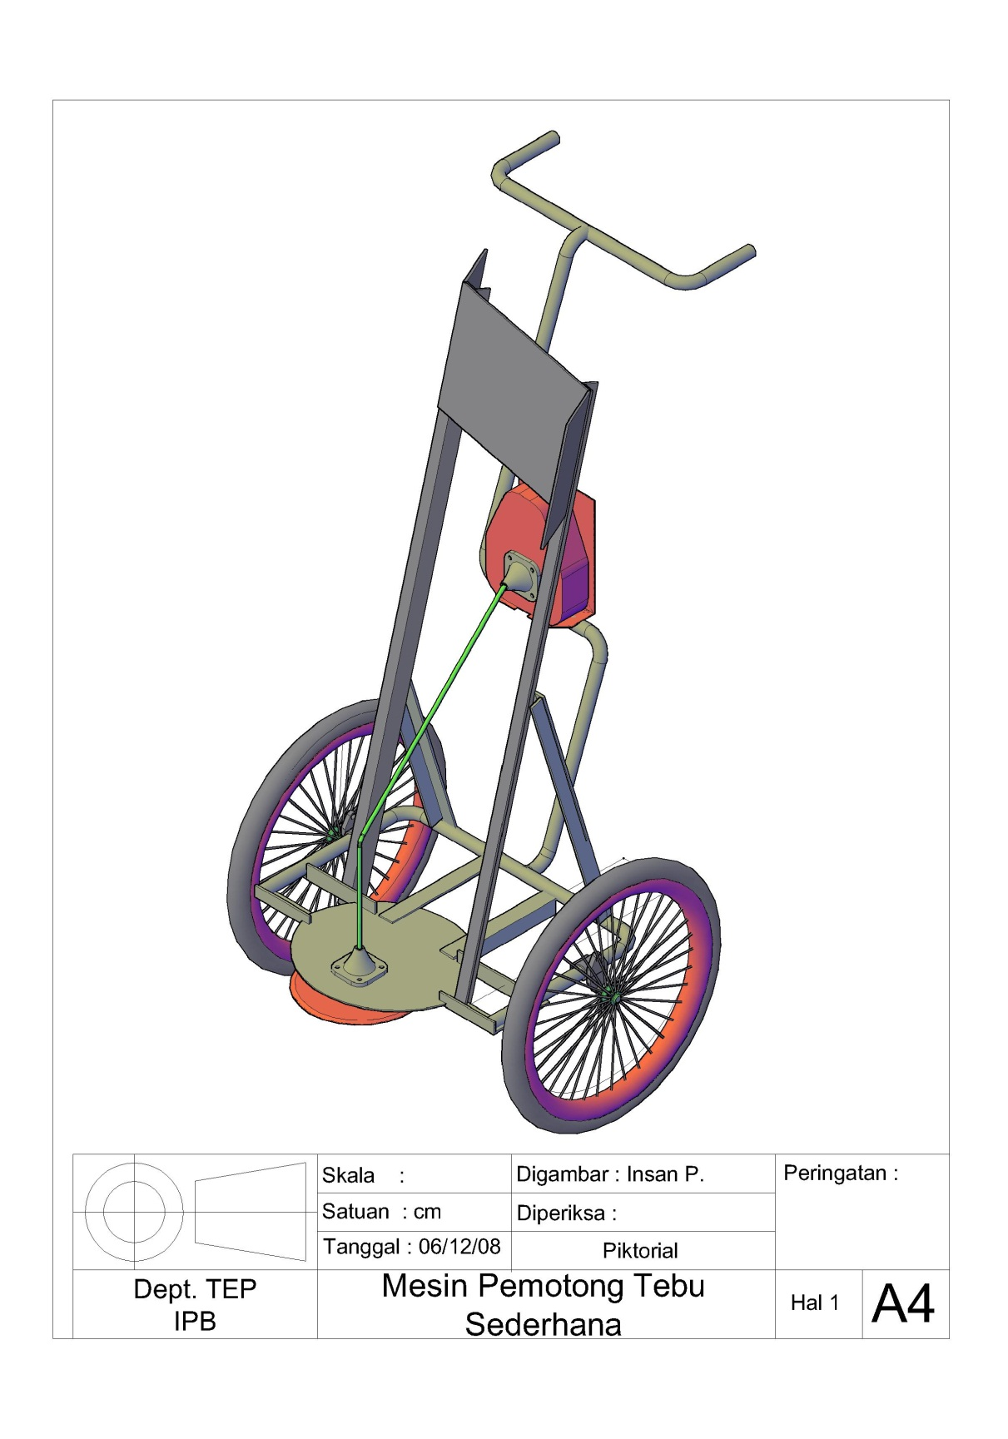

Lampiran 2. Gambar Tampak Depan
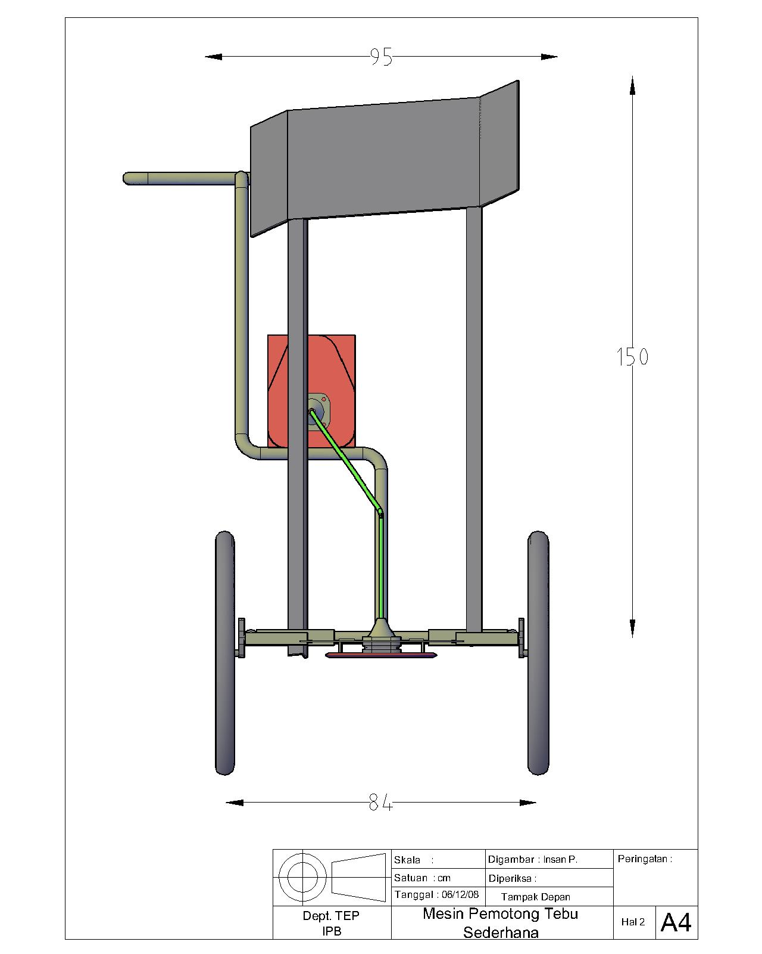

Lampiran 3. Gambar Tampak Atas
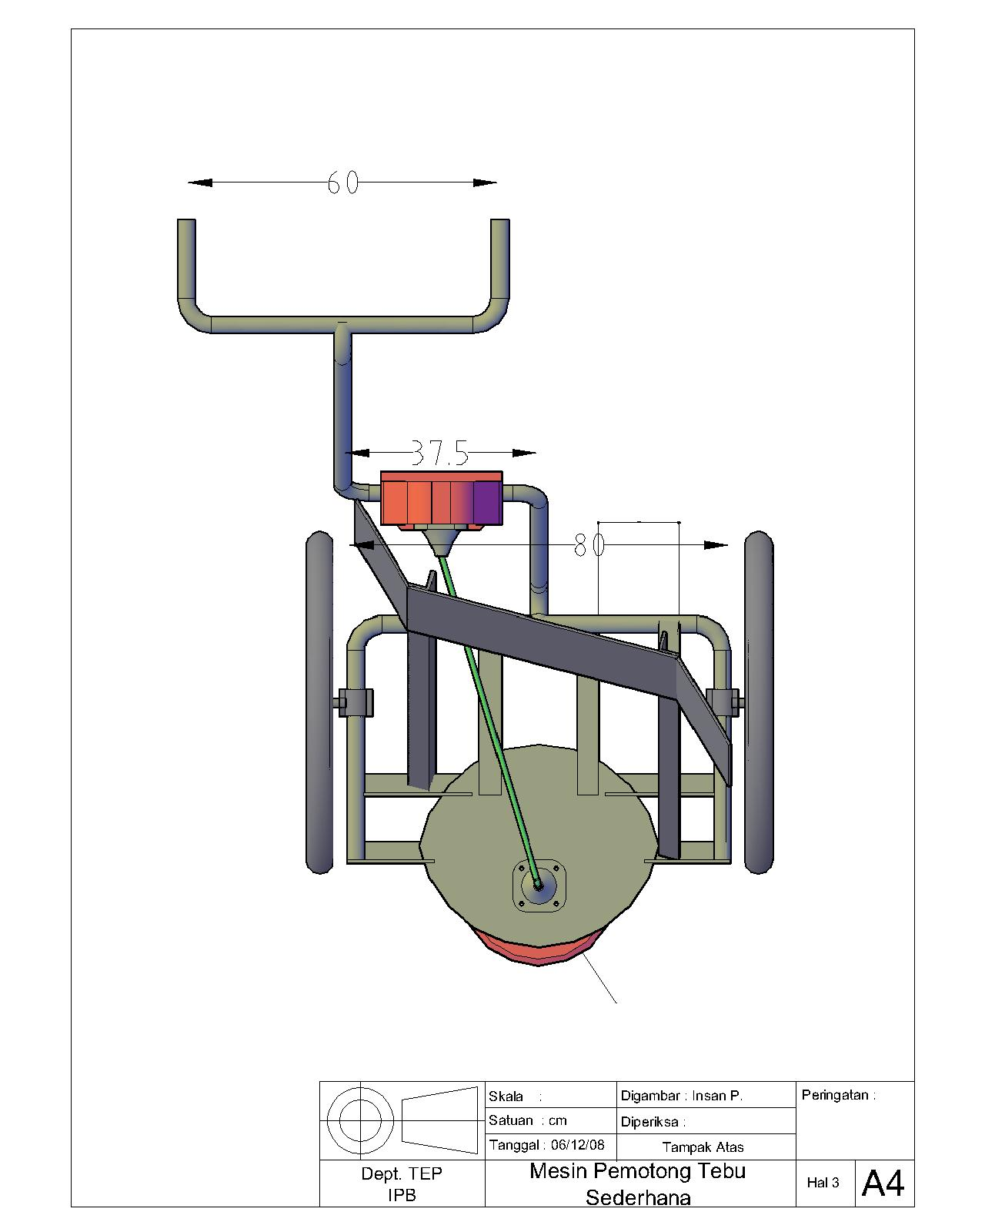

Lampiran 4. Gambar Tampak Samping
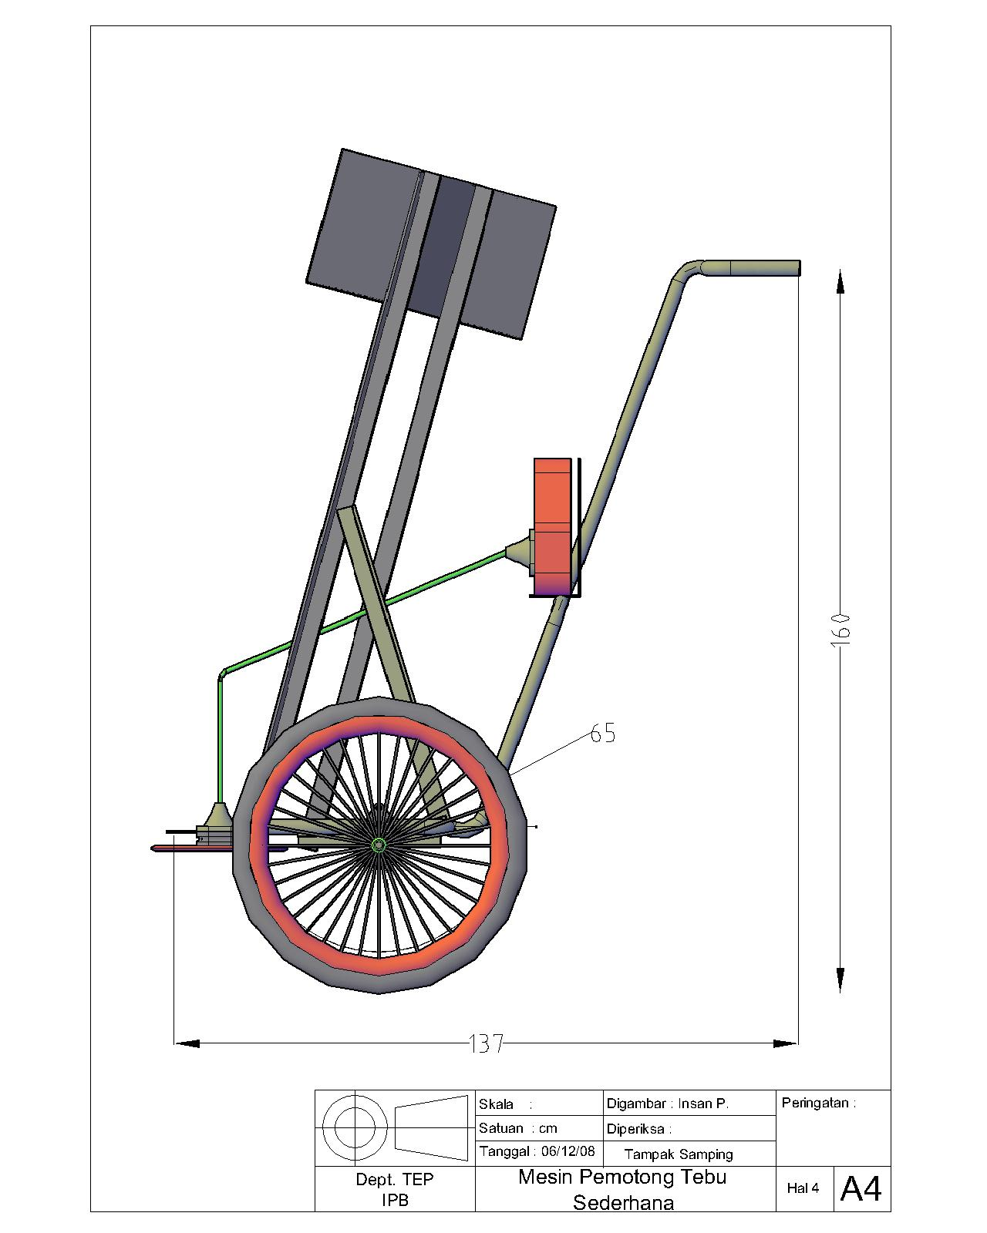

Lampiran 5. Gambar Detail Pisau
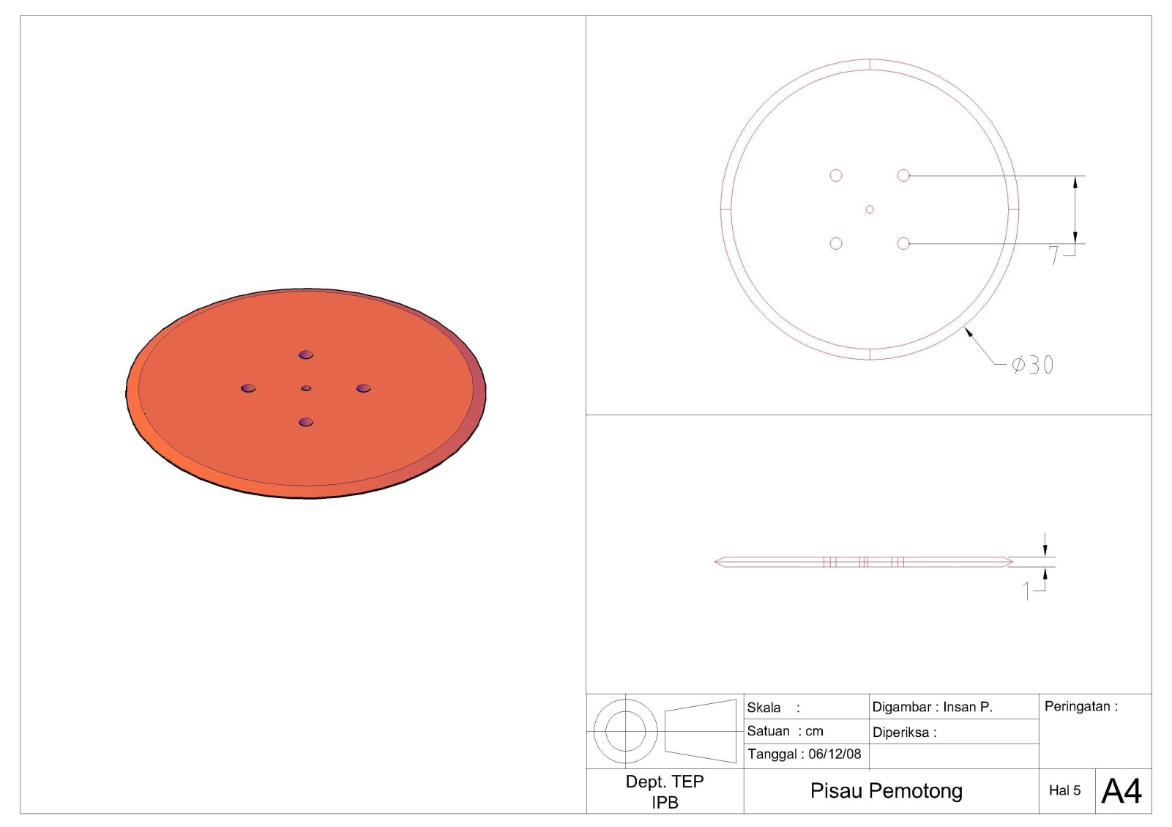
Lampiran 6. Gambar Sistem Transmisi
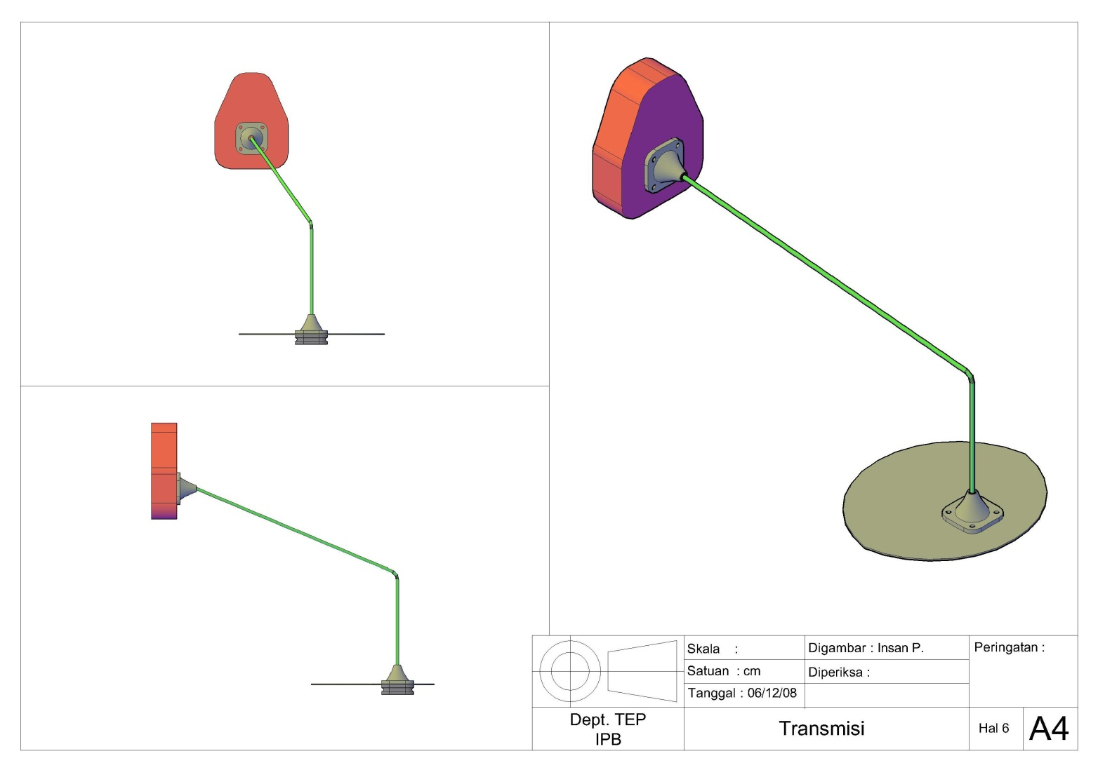
Lampiran 7. Gambar Detail Rangka
